УКРАЇНА ВРАЖАЄ. ПРОЄКТ

Тема: Традиції мого народу. Українські зимові свята
Мета: збагачувати уявлення дітей про обряди та звичаї українського народу, зокрема зимові свята; підтримувати інтерес до фольклорної обрядової творчості; виховувати любов до рідного краю, українських традицій.

Перебіг виховного заходу

1.Вступне слово вчителя
- Діти, сьогодні у нас не звичайний урок, а захист проекту, над яким ми довго працювали. І сьогодні подивитися на нашу роботу завітали гості.
Тема нашого проекту «Традиції мого народу. Українські зимові свята». Ми – українці, і усе житя нашого народу зумовлене народною духовною культурою.
Звичаї - це те, що перейшло від одного покоління до іншого, що унаслідувано від попередніх поколінь.
Обряди – це символічні дійства, приурочені до найбільш важливих подій. Вони пов’язані із порами року.
- Ще з давна казали:
Та прийдуть до тебе три празники в гості
Ой перший же празник, то Різдво Христове!
А другий же празник Василя святого!
А третій же празник, Святе Водохреща!
Ці три головних свята мають багато спільного:
- Захищати людей від впливу злих сил
- Забезпечити добробут і щастя сім’ям
- Визначити перспективи на майбутнє
Отже, наш клас розділено на три великих групи.
- Гр. представляє нам свято Різдва
- Гр. представляє Новій рік або свято Василя
- Гр. представляє Водохреща
У кожної групи були свої завдання :
- Підготувати інформацію про свято
- Дослідити народні прикмети
- Підготувати малюнки, колядки та щедрівки
Кожна група має 7 хвилин. Ми починаємо

2. Доповіді учнів
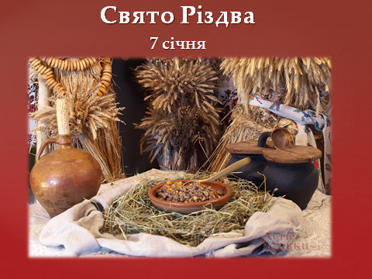

Учень 1. 7 січня весь православний світ відзначатиме велике церковне свято Різдва Христового. Різдво має багату історію з унікальними традиціями, звичаями та символами. Різдво – одне з головних християнських свят, що знаменує народження Ісуса Христа у Віфлеємі.

Учень 2. Головною і ритуальною різдвяною стравою є кутя, яка являє собою пшеничну або ячмінну кашу, змішану з родзинками, маком, медом і горіхами. Також на столі обов'язково має стояти узвар. Сідати за різдвяний стіл необхідно з появою першої зірки. Святий Вечір починається молитвою і запалюванням різдвяної свічки. У компанії всієї родини, в тому числі й немовлят, господар будинку благословляє вечерю.

Учень 3. Важлива і незмінна традиція на Різдво – це колядування. По вулицях і будинках колядники ходять, починаючи зі Святого Вечора, або з першого дня Різдва. Часто вони носять з собою велику зірку, закріплену на палиці та покриту позолоченим папером. Така зірка символізує Віфлеємську, що ознаменувала народження Ісуса Христа.

Пісня Добрий вечір тобі…

Прикмети на Різдво

Зустрічати Різдво у буденному одязі — до бідності.
Замети високо набило — до хорошого року.
Хороший санний шлях — урожай на гречку.
Якщо відлига — весна буде рання і тепла, а значить, і риболовля по відкритій воді раніше почнеться.
Якщо мороз цього дня, то 19-го — мороз або заметіль.
Якщо Різдво на новому місяці, то рік буде неврожайний.

Співання колядки Коляд, коляд, колядниця…

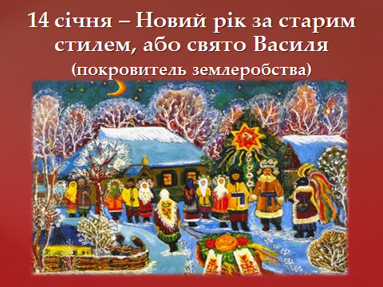
Учень 4. 13 січня - Щедрий Вечір та свято Маланки
За тиждень після коляди, напередодні Нового Року (за старим стилем), - Щедрий Вечір. Це - залишок стародавнього, імовірно, дохристиянського звичаю. За християнським календарем - це день преподобної Меланії. В народній традиції обидва свята об'єднались, і тепер маємо Щедрий Вечір, або свято Меланки.
Співання Меланок

Учень 5. 14 січня українці святкують кілька свят. Перше - свято на честь Василя Великого. 14 січня - також перший день Нового року за старим стилем. Переддень Нового року своєю обрядовістю нагадував переддень Різдва та в народі називався Щедрим Вечором, що пов'язано зі звичаєм готувати багатий святковий стіл, який обов'язково прикрашали скоромні страви. На Новий рік, як і на Різдво, носили «вечерю».

Учень 6. Характерною прикметою новорічного свята в Україні було й щедрування - давній народний звичай церемоніальних обходів хат із побажанням щастя членам сім'ї та розквіту господарства. На відміну від колядування, обряд щедрування завжди був в Україні справді народним, позацерковним та незначною мірою відчув на собі вплив християнської церкви.

Народні прикмети

Якщо ніч проти Нового Року тиха і ясна, буде щасливий рік не тільки для людей, а й для худоби.
Якщо сонце весело зійде, ввесь рік буде щасливий, а особливо добрий буде врожай садовини.
Якщо іній рясно вкриває всі дерева, буде врожай на збіжжя.
Якщо частина неба закрита на Новий рік хмарами, в тій стороні буде урожай збіжжя – звідти треба сподіватися щастя.
Сніг випаде в цей день – щасливий рік буде.

Співання щедрівок

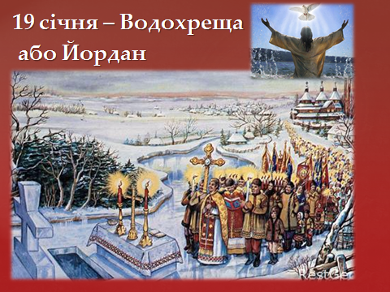

Учень 7. Хрещення Господнє — третє і завершальне велике свято різдвяно-новорічного циклу, яке в народі має назву Йордан, або Водохреща. Із Хрещенням Господнім пов'язують хрещення в Йордані Христа. Коли Ісус Христос досяг 30-річного віку, він прийняв хрещення від Івана Хрестителя в річці Йордані. Коли вийшов на берег - з небес почувся голос Бога-Отця, який назвав Ісуса своїм Сином. І на нього зійшов Святий Дух в образі голуба.

Учень 8. Опівночі перед Водохрещам вода в ріках, як вірили селяни, хвилюється. Були колись такі відважні любителі таємного, що ходили вночі на річку спостерігати це явище, але... ріки в цей час, звичайно, покриті льодом, і що там під кригою робиться — невідомо. Та все ж набрана з річки опівночі перед Водохрещам вода — цілюща.

Учень 9. Ще за тиждень перед Водохрещам колись парубоча громада, а пізніше окремі господарі — «спеціалісти» прорубували на річці ополонку, випилювали з льоду великий хрест, ставили його над ополонкою. Вранці у церкві відбувається Богослужіння. По Богослужінні весь народ іде процесією на річку до хреста. Попереду несуть дерев'яний церковний хрест і хоругви, хор співає. Коли вже воду освячено, люди підходять до ополонки і набирають у свій посуд води.

Народних прикмети на Водохреща
Якщо все небо буде похмурим, то всякому хлібу родитися добре; якщо ж тільки на сході - добре вродить жито, на півдні - просо, на півночі - гречка.
Якщо цього дня ясна й холодна погода - на посушливе літо, похмура й сніжна - на рясний урожай.
На Богоявлення сніг іде - до урожаю, ясний день - до неврожаю.
Вірили, якщо, йдучи на Йордан, пролетять поперед хоругв горобці, то велика смерть на дітей, граки - на молодь, а гуси - на літніх.
Заключна частина. Підсумок
- Що вам найбільше сподобалося при роботі над проектом?
- Чи допоміг вам цей проект дізнатися більше про традиції святкування Новорічних свят?
- Чим відрізняються колядки від щедрівок?
(Колядки – на Різдво. В них прославляють народження Христа
Щедрівки – на передодні Нового року. Щедрівками бажають добробуту родині, багатого урожаю)

Добрий вечір тобі, пане господарю, радуйся!
Ой радуйся, земле, Син Божий народився!

Застеляйте столи, та все килимами, радуйся!
Ой радуйся, земле, Син Божий народився!

Та кладіть калачі з ярої пшениці, радуйся!
Ой радуйся, земле, Син Божий народився!

Бо прийдуть до тебе три празники в гості, радуйся!
Ой радуйся, земле, Син Божий народився!

А той перший празник – Рождество Христове, радуйся!
Ой радуйся, земле, Син Божий народився!

А той другий празник – Святого Василя, радуйся!
Ой радуйся, земле, Син Божий народився!

А той третій празник – Святе Водохреща, радуйся!
Ой радуйся, земле, Син Божий народився!

Народні прикмети на Водохреща
- Якщо все небо буде похмурим, то всякому хлібу родитися добре; якщо ж тільки на сході - добре вродить жито, на півдні - просо, на півночі - гречка.
- Якщо цього дня ясна й холодна погода - на посушливе літо, похмура й сніжна - на рясний урожай.
- На Богоявлення сніг іде - до урожаю, ясний день - до неврожаю.
- Вірили, якщо, йдучи на Йордан, пролетять поперед хоругв горобці, то велика смерть на дітей, граки - на молодь, а гуси - на літніх.
- Йде сніг - на врожай гречки: зранку - ранньої, вдень - середньої, а ввечері - пізньої.
- Коли на Водохрещі випав повний місяць - бути великій воді.
- Якщо в цей день зоряна ніч - вродять горіхи і ягоди.
- Йде лапатий сніг - на врожай.
- Якщо похмуро - хліба буде вдосталь.
- На Водохрещі день теплий - буде хліб темний.
- Коли на Водохреща риба табунами ходить - на рої добре

Прикмети на Різдво

- Зустрічати Різдво у буденному одязі — до бідності.
- Замети високо набило — до хорошого року.
- Хороший санний шлях — урожай на гречку.
- Якщо відлига — весна буде рання і тепла, а значить, і риболовля по відкритій воді раніше почнеться.
- Якщо мороз цього дня, то 19-го — мороз або заметіль.
- Якщо Різдво на новому місяці, то рік буде неврожайний.

